รายงานการปฏิบัติราชการประจำเดือนพฤศจิกายน 2567
5 พ.ย. 2567
เมื่อวันที่ 5 พ.ย.67 ได้มีการจับกุมตัวผู้ต้องหา นายศริวณัฐ นุ้ยน้ำวงษ์ อายุ 28 ปี 91 ม.9 ต.กำแพง อ.ละงู จ.สตูล “มียาเสพติดให้โทษประเภท 1 (ยาบ้า) ไว้ในครอบครองโดยผิดกฎหมาย” จำนวน 1 ราย 1 คน (โดยการปิดล้อมตรวจค้น)
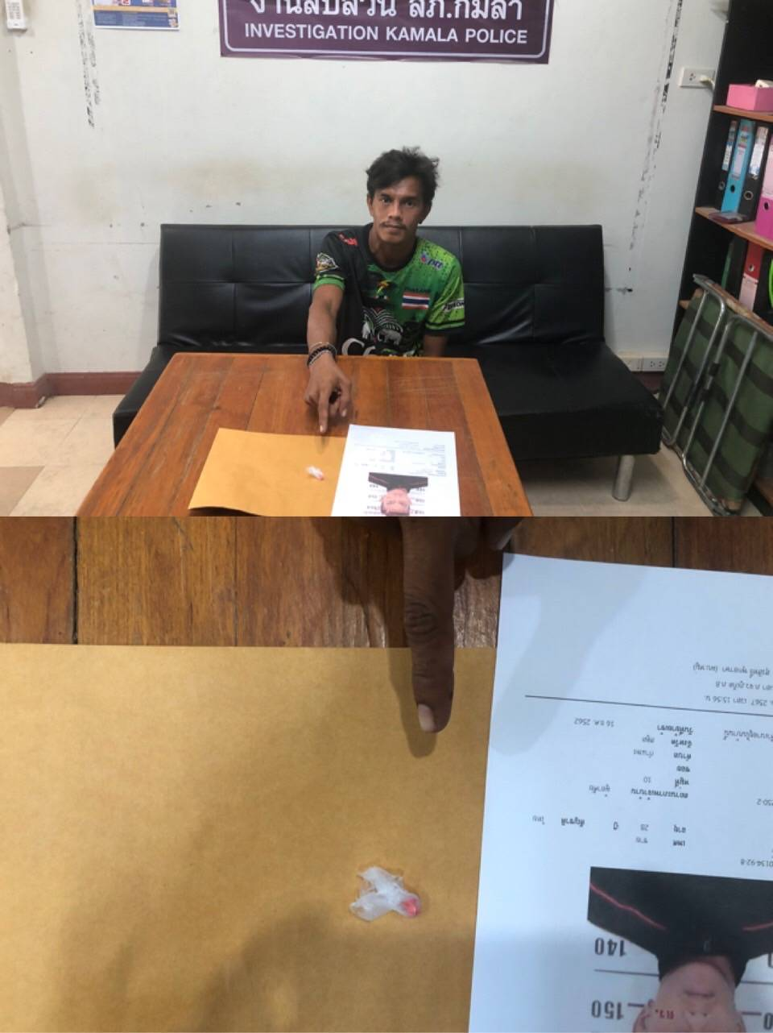

5 พ.ย. 2567
เมื่อวันที่ 5 พ.ย.67 ได้มีการจับกุมตัวผู้ต้องหา นายศริวณัฐ นุ้ยน้ำวงษ์ อายุ 23 ปี 92/2 ม.9 ต.บ้านนา อ.จะนะ จ.สงขลา “มียาเสพติดให้โทษประเภท 1 (ยาบ้า) ไว้ในครอบครองโดยผิดกฎหมาย” จำนวน 1 ราย 1 คน (โดยการปิดล้อมตรวจค้น)
